健行科技大學1022學年度『凝視與再現：移民社會與多元認同』
課群計畫課堂日誌
課程名稱： 歷史人物分析 上課日期： 103 年 05 月 19 日
授課教師： 邵承芬 教學助理： 傅郁琪、何宗穎 (TA用)
出席人數 | 應到： 53 人 實到： 43 人
授課內容  摘要 | 1.無慾無私的政治家孫運璿(1913-2006)  ◆粉碎日本人想讓台灣成為黑台灣的電機工程勇士  ◆一位大時代下大人物所作的大事情  ◆永遠身先士卒為民表率的政治家  2. 孫運璿記錄訪談影片  以行動拒絕無力http://www.youtube.com/watch?v=t4M3a3hWykM  巨變時代的領導人http://www.youtube.com/watch?v=IAsTF_2SShQ  一個大時代中的大人物，卻牽動著所有世代小人物的心，因為我們正需要這樣的人來帶領我們遠離紛擾，遠離憂心，遠離躁動的社會．如今我正努力的向孫運璿看齊，即使難達於萬分之一，也期盼能用心追趕，哲人雖已漸遠，但那高風亮節的情操，將是我們一生追尋的典範．
學生學習  狀況 | 課程重點式的PPT再搭配孫運璿以往的紀錄訪談影片一同教學，同學反應熱烈，並邀請第九組同學發表自己的意見與想法，同學對於台灣的現在與過去的政治有不同面向的啟發，進而達到學習思考學習。
待解決問題 | 1.下週繳交已請家長簽名並寫好評語期中訪談作業  2.期末微電影製作，請斾辰老師給予各小組輔導
上課照片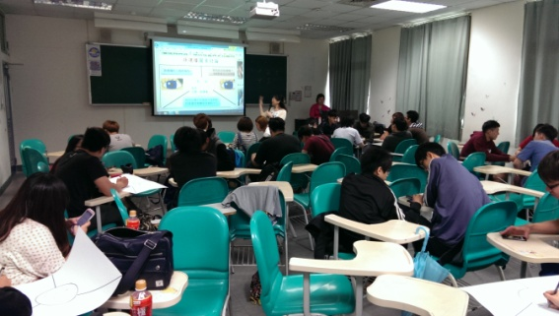 |  | 上課照片